Французский концерн SDMO входит в группу компаний KOHLER и в настоящее время является одним из мировых лидеров по производству генераторных установок стандартного и специального назначения в диапазоне мощности от 1 до 2250 кВА.
Контроль качества выпускаемой продукции SDMO — это важнейшая составляющая всего производственного процесса. Свидетельством высокого уровня качества и надёжности оборудования являются Сертификат соответствия ISO 9001 и Сертификат соответствия продукции нормам сертификации Госстандарта России, а также Сертификаты качества France Telecom и Министерства обороны Франции.
Дизель-генераторы SDMO собираются на самом современном оборудовании и оснащаются надёжными двигателями таких производителей как John Deere, Mitsubishi и Volvo Penta и генераторами Leroy Somer и MeccAlte.
Характерными особенностями генераторов SDMO является простота конструкции, при высокой надёжности и обязательно высоком качестве сборки, мобильность и компактные размеры, которые позволяют использовать генераторы для снабжения электроэнергией любых объектов. Широкая модельная линейка позволяет подобрать каждому покупателю генератор, наиболее отвечающий его требованиям.
Двигатели John Deere разрабатывались для использования в качестве привода на сельскохозяйственной технике. Эта надёжная техника неприхотлива и проста в обслуживании, так как изначально её использование предполагалось в отдалении от авторизованных сервисных центров. Почти на всей линейке моторов John Deere используется надёжная топливная аппаратура Stanadyne. До мощности 200 кВА рекомендованы для работы в качестве основного источника энергоснабжения.

J200K | Дизельная электростанция  KOHLER-SDMO (Франция)  с жидкостным охлаждением | дизель | 1500 об/мин

(158.4 кВт, 230/400 В, 50 Гц) | 

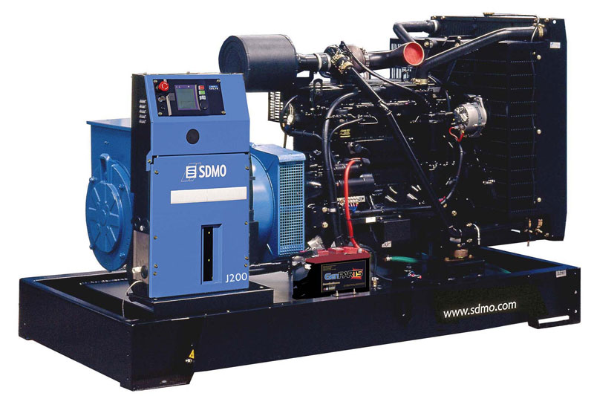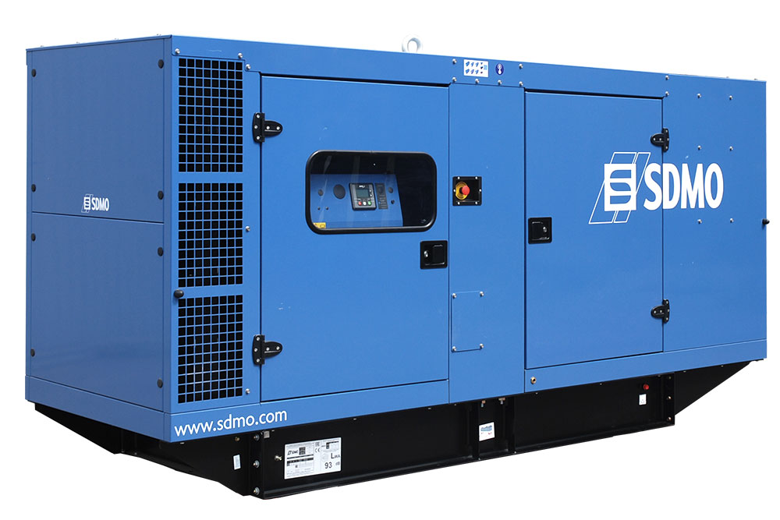

Технические характеристики

Модель | KOHLER-SDMO J200K (Франция)

Максимальная мощность * | 198 кВА / 158.4 кВт
Номинальная мощность * | 180 кВА / 144 кВт

Двигатель

Марка | John Deere (США)
Модель | 6068HF120-183
Охлаждение | жидкостное
Частота вращения | 1500 об/мин
Способ запуска | электростартер
Расход 70% (основной источник) | 29.2 л/ч

Генератор

Марка | KOHLER (Франция)
Модель | AT01132TN4N
Количество фаз | 3
Номинальное напряжение | 230/400 В, 50 Гц
Класс защиты | IP21

Панель управления

Модель | APM303 / APM403S / APM403P / M80

Данные для установки

Габариты, ДхШхВ (открытое исполнение) | 237x111x148 см
Габариты, ДхШхВ (исполнение в кожухе) | 351x120x183 см
Вес (открытое исполнение) | 1730 кг
Вес (исполнение в кожухе) | 2320 кг
Объём топливного бака (открытое исполнение) | 340 л
Объём топливного бака (исполнение в кожухе) | 340 л
Уровень шума (исполнение в кожухе) | 69 дБ на расстоянии 7 м
* мощность в кВт указана при cosφ=0.8
Базовая комплектация

Стальная сварная рама с виброопорами | стандарт
Двигатель с навесным оборудованием | стандарт
Вертикальный радиатор системы охлаждения | стандарт
Силовой генератор | стандарт
Зарядный генератор 12 В | стандарт
Аккумуляторная батарея (с проводами и клеммами) 12 В | стандарт
Отключатель АКБ | стандарт
Зарядное устройство АКБ | стандарт
Панель управления APM303 | стандарт
Электростартер | стандарт
Автомат защиты (автоматический выключатель) | стандарт
Воздушный фильтр для работы в нормальных условиях | стандарт
Система защиты по низкому давлению масла | стандарт
Подогреватель охлаждающей жидкости (с реле подогревателя) | стандарт
Механический регулятор оборотов | стандарт
Промышленный глушитель (открытое исполнение) | стандарт
Низкошумный глушитель (исполнение в кожухе) | стандарт
Гибкий переходник выхлопной системы | стандарт
Инструкция по эксплуатации на русском языке | стандарт
Предпродажная подготовка, тестирование под нагрузкой от 50% до 110% | стандарт
Заправка маслом и смесью антифриза (до -40°С) | стандарт
Заводской тест | стандарт

Дополнительные опции

Комплект сменных элементов (фильтры)
Воздушный фильтр для работы в запылённой среде
Автономный подогреватель охлаждающей жидкости (Webasto)
Система автозапуска с АВР
Устройство автоматического ввода резерва (АВР) «Премиум»
Устройство автоматического ввода резерва (АВР) «Стандарт»
Автомат защиты (автоматический выключатель) «Премиум» c ручным взводом
Автомат защиты (автоматический выключатель) «Премиум» с моторприводом
Автомат защиты (автоматический выключатель) «Стандарт» с ручным взводом
Автомат защиты (автоматический выключатель) «Стандарт» с моторприводом
Панель управления M80
Панель управления для параллельной работы нескольких генераторных установок
Выносная панель управления для ГУ
Система удалённого мониторинга и управления генераторной установкой
Воздушный дефлектор
Низкошумный глушитель (-29 дБ)
Низкошумный глушитель (-40 дБ)
Электронный регулятор частоты вращения
Насос для откачки отработанного масла
Бак топливный металлический «Эконом»
Бак топливный металлический «Стандарт»
Бак топливный металлический двустенный
Внешний топливный бак с аварийной сливной ёмкостью
Увеличенный топливный бак
Предварительный топливный фильтр-водоотделитель
Предварительный топливный фильтр-водоотделитель с подогревом (12/24 В)
Ручной насос перекачки топлива из внешнего резервуара
Система автоматической подкачки топлива из внешнего резервуара в расходный топливный бак
Расширенная гарантия до 5-ти лет

Микропроцессорный пульт управления APM303

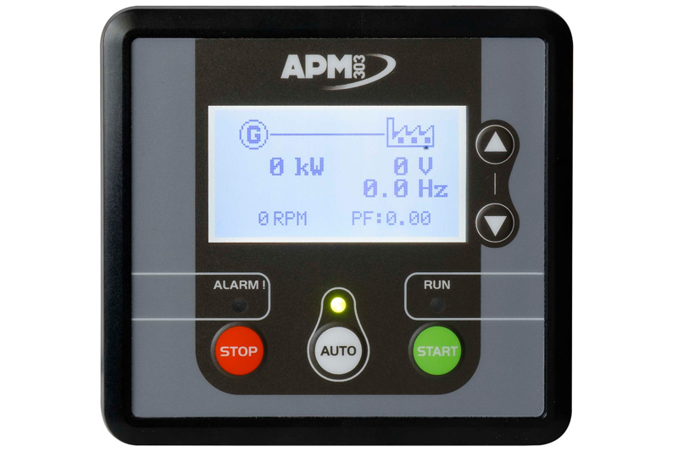
Пульт APM303 нацелен на простоту в использовании. Он серийно устанавливается на электроагрегатах низкого напряжения и отвечает ожиданиям профессионалов в области управления электроагрегатами и обеспечивает удобный и простой контроль.
При исчезновении напряжения во внешней сети АВР выдает сигнал отключения сети на блок APM303, который выполняет автоматический запуск электроагрегата.
Пульт APM303 применяется на дизельных электростанциях KOHLER-SDMO жидкостного охлаждения.

Интерфейсы подключения мониторинга и управления
RS-485 (ModBUS RTU)
USB
Сигналы тревожной сигнализации
Неудачный запуск
Высокая температура охлаждающей жидкости
Низкое давления масла
Превышение оборотов двигателя
Звуковой сигнал общей аварии
Общее предупреждение
Аварийный сигнал низкого уровня топлива
Общая неисправность
Низкая частота вращения двигателя
Индикация и измерение
Вольтметр
Амперметр
Тахометр
Частотомер
Счетчик наработки
Индикация температуры охлаждающей жидкости
Индикация давления масла
Коэффициент мощности (cosφ)
Индикация коэффициента мощности (cosφ)
Вольтметр АКБ
Измеритель активной мощности по 3ф. (кВт)
Измеритель мощности (киловаттмер)
Суммарная активная мощность (кВт)
Счетчик выработанной электроэнергии (кВт/ч)
Измерение последовательности чередования фаз
Измерение температуры масла
Индикатор состояния автомата защиты (главного автомата)
Возможности настройки и регулировки
Задержка отключения установки для охлаждения
Дополнительные программируемые выходы
Журнал неисправностей 12 записей
Возможность организации системы мониторинга и управления ГУ
Возможности управления
Кнопка аварийного останова
Проверка индикаторных ламп
Выбор режима работы «Ручной/Авто»
Останов по низкому напряжению
Возможность внешнего управления
Сухие контакты для аварийного останова
Сухие контакты для запуска

Микропроцессорный пульт управления APM403S

Интерфейсы подключения мониторинга и управления
RS-232
RS-485
RS-485 (ModBUS RTU)
USB
Ethernet — опция
Сигналы тревожной сигнализации
Перегрузка по току или короткое замыкание
Неудачный запуск
Высокая температура охлаждающей жидкости
Низкое давления масла
Превышение оборотов двигателя
Звуковой сигнал общей аварии
Общее предупреждение
Аварийный сигнал низкого уровня топлива
Общая неисправность
Низкая частота вращения двигателя
Низкий уровень охлаждающей жидкости — опция
Низкое/высокое напряжение АКБ
Отсутствие напряжения с зарядного генератора — опция
Низкое/высокое напряжение с силового генератора переменного тока
Индикация и измерение
Вольтметр
Амперметр
Тахометр
Частотомер
Счетчик наработки
Индикация температуры охлаждающей жидкости
Индикация давления масла
Коэффициент мощности (cosφ)
Индикация коэффициента мощности (cosφ)
Вольтметр АКБ
Измеритель активной мощности по 3ф. (кВт)
Измеритель мощности (киловаттмер)
Суммарная активная мощность (кВт)
Счетчик выработанной электроэнергии (кВт/ч)
Измерение последовательности чередования фаз
Измерение температуры масла
Измерение уровня топлива в баке
Индикатор состояния автомата защиты (главного автомата)
Возможности настройки и регулировки
Регулировка напряжения
Регулировка частоты вращения двигателя
Задержка отключения установки для охлаждения
Дополнительные программируемые выходы 8/8
Журнал неисправностей
Возможность установки пароля
Возможность организации системы мониторинга и управления ГУ
Возможности управления
Кнопка аварийного останова
Проверка индикаторных ламп
Выбор режима работы «Ручной/Авто»
Останов по низкому напряжению
Останов по обратной мощности
Возможность внешнего управления
Сухие контакты для аварийного останова
Сухие контакты для запуска

Микропроцессорный пульт управления APM403P

Интерфейсы подключения мониторинга и управления
RS-232
RS-485
RS-485 (ModBUS RTU)
USB
Ethernet — опция
Сигналы тревожной сигнализации
Перегрузка по току или короткое замыкание
Неудачный запуск
Высокая температура охлаждающей жидкости
Низкое давления масла
Превышение оборотов двигателя
Звуковой сигнал общей аварии
Общее предупреждение
Аварийный сигнал низкого уровня топлива
Общая неисправность
Низкая частота вращения двигателя
Низкий уровень охлаждающей жидкости — опция
Низкое/высокое напряжение АКБ
Отсутствие напряжения с зарядного генератора — опция
Низкое/высокое напряжение с силового генератора переменного тока
Индикация и измерение
Вольтметр
Амперметр
Тахометр
Частотомер
Счетчик наработки
Индикация температуры охлаждающей жидкости
Индикация давления масла
Коэффициент мощности (cosφ)
Индикация коэффициента мощности (cosφ)
Вольтметр АКБ
Измеритель активной мощности по 3ф. (кВт)
Измеритель мощности (киловаттмер)
Суммарная активная мощность (кВт)
Счетчик выработанной электроэнергии (кВт/ч)
Измерение последовательности чередования фаз
Измерение температуры масла
Измерение уровня топлива в баке
Индикатор состояния автомата защиты (главного автомата)
Возможности настройки и регулировки
Регулировка напряжения
Регулировка частоты вращения двигателя
Задержка отключения установки для охлаждения
Дополнительные программируемые выходы 8/8
Журнал неисправностей
Возможность установки пароля
Возможность организации системы мониторинга и управления ГУ
Возможности управления
Кнопка аварийного останова
Проверка индикаторных ламп
Выбор режима работы «Ручной/Авто»
Останов по низкому напряжению
Останов по обратной мощности
Возможность внешнего управления
Сухие контакты для аварийного останова
Сухие контакты для запуска

Микропроцессорный пульт управления M80

Индикация и измерение
Тахометр
Счетчик наработки
Индикация температуры охлаждающей жидкости
Индикация давления масла
Измерение температуры масла — опция
Возможности управления
Кнопка аварийного останова

Условия гарантии

Для основного источника

1 год или 3000 моточасов.

Для резервного источника

3 года при наработке не более 500 моточасов в год.

